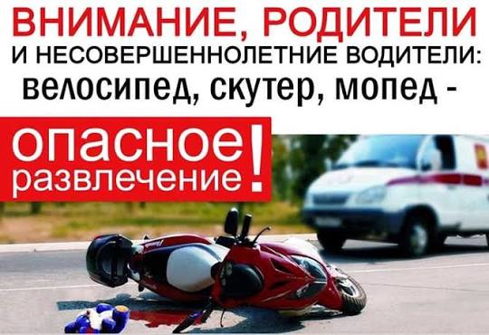
Несовершеннолетние на питбайках: спортивная игра или смертельная опасность?
В Шебекино 28.03.2026г. около 01 часа 35 минут произошло ДТП с участием, не имеющего водительского удостоверения, 16-летнего подростка. Предварительно установлено, что, двигаясь на мотоцикле по улице Генерала Шумилова, юноша не справился с управлением и наехал на бордюр, затем на дорожный знак, после чего опрокинулся. В результате автоаварии несовершеннолетний мотоциклист от полученных травм скончался на месте происшествия.
С начала теплого сезона на территории Шебекинского МО зарегистрировано 1 ДТП с участием несовершеннолетних водителей мототранспорта. В этом ДТП 1 ребенок погиб и 1 несовершеннолетний получил травмы.
Мотоциклы, которые считаются спортинвентарем, стали смертельно опасной игрушкой в руках несовершеннолетних. Как правило в большинстве случаев подростки управляют транспортом без специальной экипировки и мотошлема. При этом, не имея знаний и навыков, нарушая ПДД, несовершеннолетние берут с собой пассажиров – как правило так же несовершеннолетних, подвергая себя и их опасности.
Кто же несет ответственность за действия несовершеннолетних? Забота о детях и их воспитании – это равное право и обязанность родителей, в соответствии с ч.2 ст.38 Конституции РФ. В соответствии со статьей 63 Семейного Кодекса РФ, родители несут ответственность за воспитание и развитие своих детей. Они обязаны заботиться о здоровье физическом, психическом, духовном и нравственном развитии своих детей. В соответствии со статьей 21 Гражданского Кодекса РФ, дееспособность гражданина возникает в полном объеме с наступлением совершеннолетия, то есть по достижении восемнадцатилетнего возраста. Соответственно, пока ребенок не достиг 18-летнего возраста, за его проступки так или иначе несут ответственность его родители.
Госавтоинспекция ОМВД России «Шебекинский» предупреждает! Если несовершеннолетний в возрасте от 16 до 18 лет управляет транспортным средством, не имея права управления, в отношении него будет оформлен протокол по ч.1 ст. 12.7 КоАП РФ. Санкцией данной статьи предусмотрена административная ответственность в виде штрафа в размере от 5 до 15 тысяч рублей. Также к ответственности могут быть привлечены и родители. За передачу транспортного средства лицу, не имеющему права управления, ч.3 ст. 12.7 КоАП РФ, предусмотрена административная ответственность в виде штрафа в размере 30 000 рублей. При наступлении тяжких последствий родители могут быть привлечены к уголовной ответственности по ч.1 ст.151.2 УК РФ «Вовлечение несовершеннолетнего в совершение действий, представляющих опасность для жизни несовершеннолетнего». Склонение или иное вовлечение несовершеннолетнего в совершение противоправных действий, заведомо для виновного представляющих опасность для жизни несовершеннолетнего, путем уговоров, предложений, обещаний, обмана, угроз или иным способом, совершённое лицом, достигшим восемнадцатилетнего возраста, при отсутствии признаков склонения к совершению самоубийства, вовлечение несовершеннолетнего в совершение преступления или совершение антиобщественных действий – наказывается штрафом в размере от 50000рублей до 80000 рублей или в размере заработной платы или иного дохода осужденного за период от трех до шести месяцев, либо исправительными работами на срок до одного года с лишением права занимать определенные должности или заниматься определенной деятельностью на срок до трех лет или без такового, либо принудительными работами на срок до одного года с лишением права занимать определенные должности или заниматься определенной деятельностью на срок до трех лет или без такового, либо лишением свободы на срок до одного года с лишением права занимать определенные должности или заниматься определенной деятельностью на срок до трех лет или без такового. Кроме того ребенок и его родители могут быть поставлены на учет в ПДН, что может негативно повлиять на будущее детей.
Уважаемые родители! Помните, вы несете ответственность за своих детей! Не позволяйте своим детям управлять мототранспортом, ведь питбайки – это спортинвентарь, который можно использовать только на специальных площадках и под присмотром инструктора. Управлять мототранспортом на дорогах общего пользования разрешается только после прохождения соответствующего обучения в автошколе и сдачи экзаменов в Госавтоинспекции.

